苏联院综〔2020〕1号

关于举办第十四届“院长杯”

乒乓球比赛的通知

各分院、办学点：
为贯彻落实《全民健身条例》精神，增强领导干部参加体育锻炼的意识，强化学校体育，促进校际交流，经研究，定于2020年11月下旬在江宁分院举办江苏联合职业技术学院第十四届“院长杯”乒乓球比赛。现将《比赛规程》（附件1）印发给你们，请按照要求认真做好参赛准备工作，并及时填报报名表（附件2）。

附件：1．江苏联合职业技术学院第十四届“院长杯”乒乓球比赛规程；
- 江苏联合职业技术学院第十四届“院长杯”乒乓球比赛报名表（样表）。

江苏联合职业技术学院
2020年10月15日

江苏联合职业技术学院综合处 2020年10月15日印发
附件1

江苏联合职业技术学院
第十四届“院长杯”乒乓球比赛规程

一、主办单位
江苏联合职业技术学院
二、承办单位
江苏联合职业技术学院江宁分院
三、比赛日期、地点
1．比赛日期：2020年11月21-22日；
2．比赛地点：江宁分院体育馆(南京市江宁高新区龙眠大道月华路1号)。
四、参赛单位
1．江苏联合职业技术学院各分院、办学点；
2．江苏联合职业技术学院院部；
3．特邀单位：南京市江宁区教育局。
五、参赛办法与资格
1．分院直接报名，办学点需报江苏联院同意后方可报名。每校限报一个队，每队限报5人，其中运动员3人、领队1人、教练员1人。符合运动员资格的领队和教练员均可参加比赛（男、女不限）；
2．参加比赛的运动员必须是本校现任在职校级领导干部或已退居二线仍享受相应待遇的同志，以及校长助理（所有参赛运动员须提供上级主管部门正式任命文件，扫描PDF文件后发送至邮箱245612438@qq.com）；
3．江苏联院院部代表队和特邀单位代表队参加第一阶段比赛，不计名次。
六、比赛办法
1．比赛采用中国乒乓球协会审定的最新《乒乓球竞赛规则》；
2．所有代表队分成16个组进行比赛。上届比赛1-16名不参加抽签，直接进入1-16组的1号位，其余参赛队抽签进入各组2-5号位；
3．比赛为团体赛，分两个阶段进行，第一阶段为小组循环，第二阶段采用淘汰赛决出所有名次。其中第一阶段小组前两名决出1-32名，小组3、4名决出33-64名，小组第5名决出65后名次；
4．比赛均采用11分制。团体赛采用3人对抗方式（不分男女），第一阶段须打满三场，每场三局两胜制；第二阶段三场两胜制，每场五局三胜制；
5．比赛用球为红双喜白色D40+乒乓球，比赛服装不得为白色运动服。
七、比赛名次及奖励
给予前十二名颁发奖杯。本届比赛设优秀运动员奖（参加第一、二阶段全部比赛并获全胜的运动员），并颁发荣誉证书。
八、报名
1．请各参赛队认真填写报名表，并将电子版于10月22日前汇总发邮箱1064888353@qq.com；
2．请各队联络员扫描二维码加群“院长杯乒乓球比赛联络员工作群”，便于工作协同。加群后请修改为“××分院(办学点)+本人实名”；
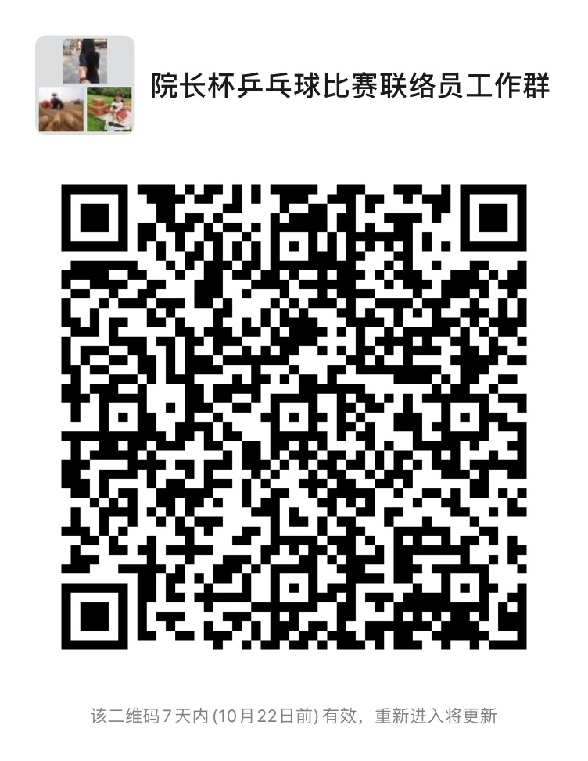
3．联系人：
江宁分院：李健，电话：025-52185328，13951950978；
姚雪莲，电话：025-87172018，15051860772.
江苏联院：郁建文，电话：025-83335371，13851561999；
张志刚，电话：025-83335115，17751782269.
九、其他事项
1．各代表队于11月20日下午5∶00前报到，21日全天、22日上午比赛，22日下午离会；
2．各代表队交纳参赛报名费3800元，交通费、住宿费回原单位报销，其他费用由大会承担。领队、教练、运动员外其他人员费用自理；
3．报到地点请关注微信工作群，由各参赛队联络员通知；
4．为保障赛事的统一性、规范性、整体性，展现各代表队风貌，请各代表队尽量统一着装；
5．11月20日晚8∶00在江宁分院综合楼一楼报告厅召开领队会议，进行第一阶段抽签仪式，明确有关要求；
6．鉴于今年新冠肺炎疫情防控的相关要求，此次比赛严格控制进场人员。每队除运动员、领队、教练员外，最多可配2名服务保障人员，相关人员名单需提前报备，其他人员不得进场；
7．所有进场人员确保本人及家庭成员比赛前14天内未到过疫情高、中风险区，不属于从海外归国人员，进场前出示苏康码（健康码），进行体温检测，做好个人防护和消毒工作；
8．本规程解释权属江苏联合职业技术学院，未尽事宜另行通知。

附件2

江苏联合职业技术学院
第十四届“院长杯”乒乓球比赛报名表
（样表）

报名单位：
 | 姓名 | 性别 |  | 职务 |  | 备注
领队 |  |  |  |  |  | 预订房间数_____间，其中单人间_____间，标准间_____间；
教练员 |  |  |  |  |  | 预订房间数_____间，其中单人间_____间，标准间_____间；
运动员 |  |  |  |  |  | 预订房间数_____间，其中单人间_____间，标准间_____间；
其他 |  |  |  |  | 住宿与赛场交通是否集体乘车_____
联络员： 职务： 手机：

注：
1．11月20日晚8∶00召开各代表队领队会议，地点：江宁分院综合楼一楼报告厅；
2．请各代表队于10月22日前完成报名工作。

